Тема: Паралельне проектування, його властивості. Зображення фігур у стереометрії.

Хід уроку
- Організаційний етап
- Привітання
- Перевірка присутніх на уроці
- Налаштування на роботу

- Актуалізація опорних знань
- Вивчення нового матеріалу
// Що таке проекція?

Проблемне питання
Як за допомогою настільної лампи або сонячних променів можемо отримати плоске зображення стереометричної фігури?
(Учні висловлюють власну думку)


Познайомимо учнів з інтуїтивно зрозумілими способами побудови стереометричних фігур на площині.
- Якщо будемо світити настільною лампою на деякий стереометричний предмет, ти ми отримаємо його відображення на деякій площині. Таке відображення буде нам давати не достатню уяву про початковий предмет. | 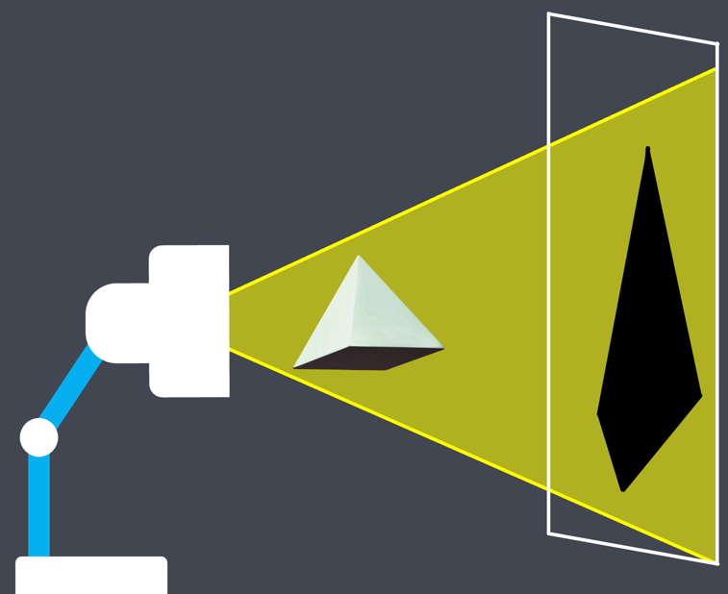
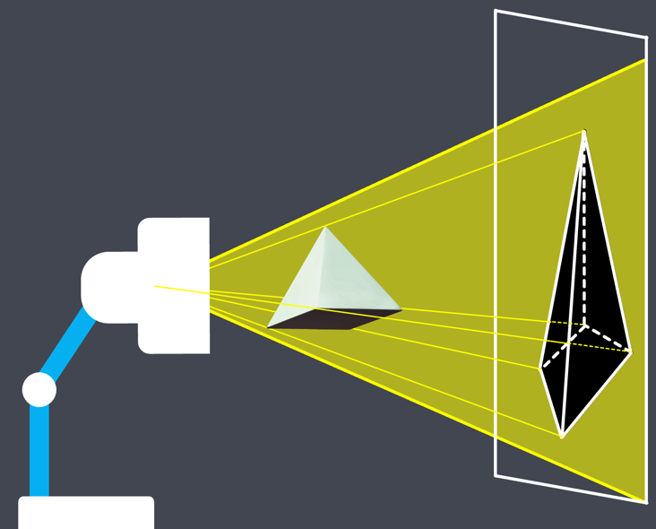 | - Якщо позначити видимі частини ребер початкової фігури суцільними лініями, а не видимі – пунктирними, то ми вже отримаємо більш наочне уявлення про стереометричну фігуру.  - Чи буде таке зображення давати нам правильне уявлення про початкову стереометричну фігуру?  (Ні, бо ми бачимо, що зоабражені на площині ребра основи стереометричної фігури не є паралельними, хоча вони насправді паралельні)
- Знехтувавши певними величинами, промені сонця можна уявити паралельними. В такому випадку всі промені, що проходять через вершини стереометричної фігури будуть між собою паралельними. На рисунку легко помітити, що при такому проектуванні зберігається не тільки паралельність відрізків, а й співвідношення сторін. | 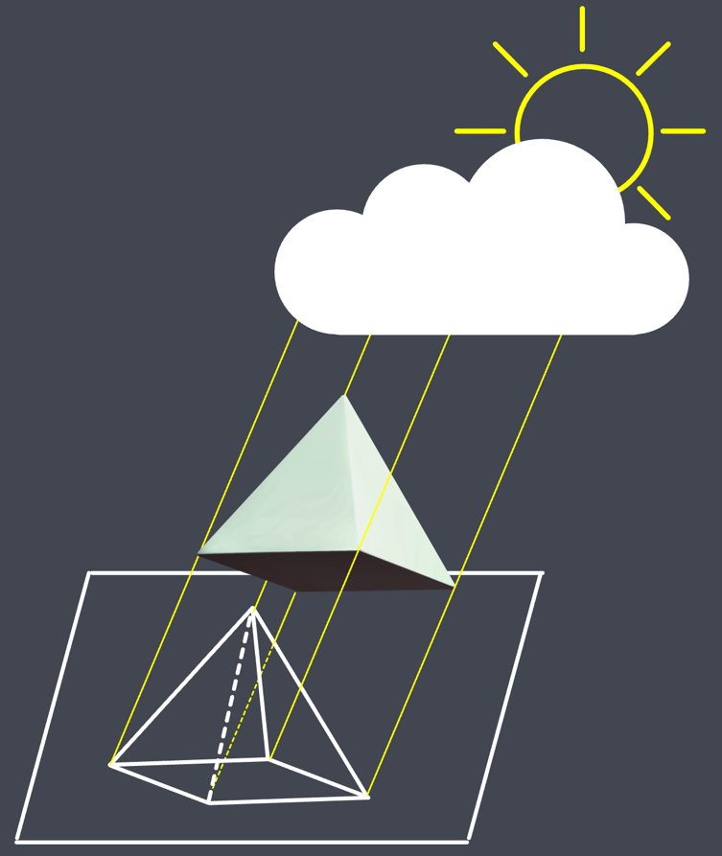

- Подивіться на дані два методи отримання плоского зображення стереометричної фігури. Які Ви можете помітити відмінності?

ПАРАЛЕЛЬНЕ ПРОЕКТУВАННЯ |  | ЦЕНТРАЛЬНЕ ПРОЕКТУВАННЯ
Дивлячись на дані рисунки, можна помітити:
- Зображення отримано внаслідок освітлення фігури паралельними променями |  | - Зображення отримано внаслідок освітлення фігури променями, що виходять з однієї точки
- Зберігається паралельність відрізків |  | - Не зберігається паралельність відрізків
В 10 класі ми будемо вивчати паралельне проектування.

*Творче Д/З (за бажанням): підготувати доповідь «Центральне проектування в мистецтві», «Неможливі фігури (імпосибілізм)»
Цікаво.  Гра «Monument Valley» створена на основі неможливих фігур | 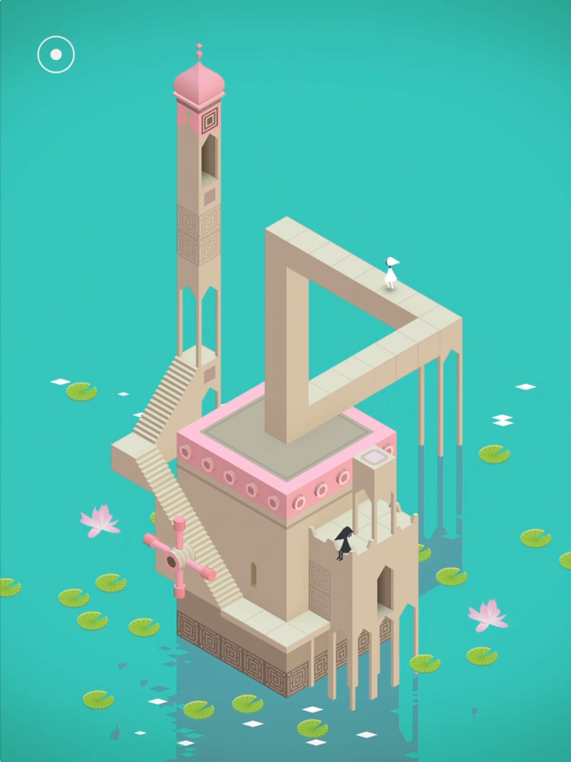

// Паралельне проектування
- В 10 класі ми будемо вивчати паралельне проектування. Розглянемо основні поняття паралельного проектування.
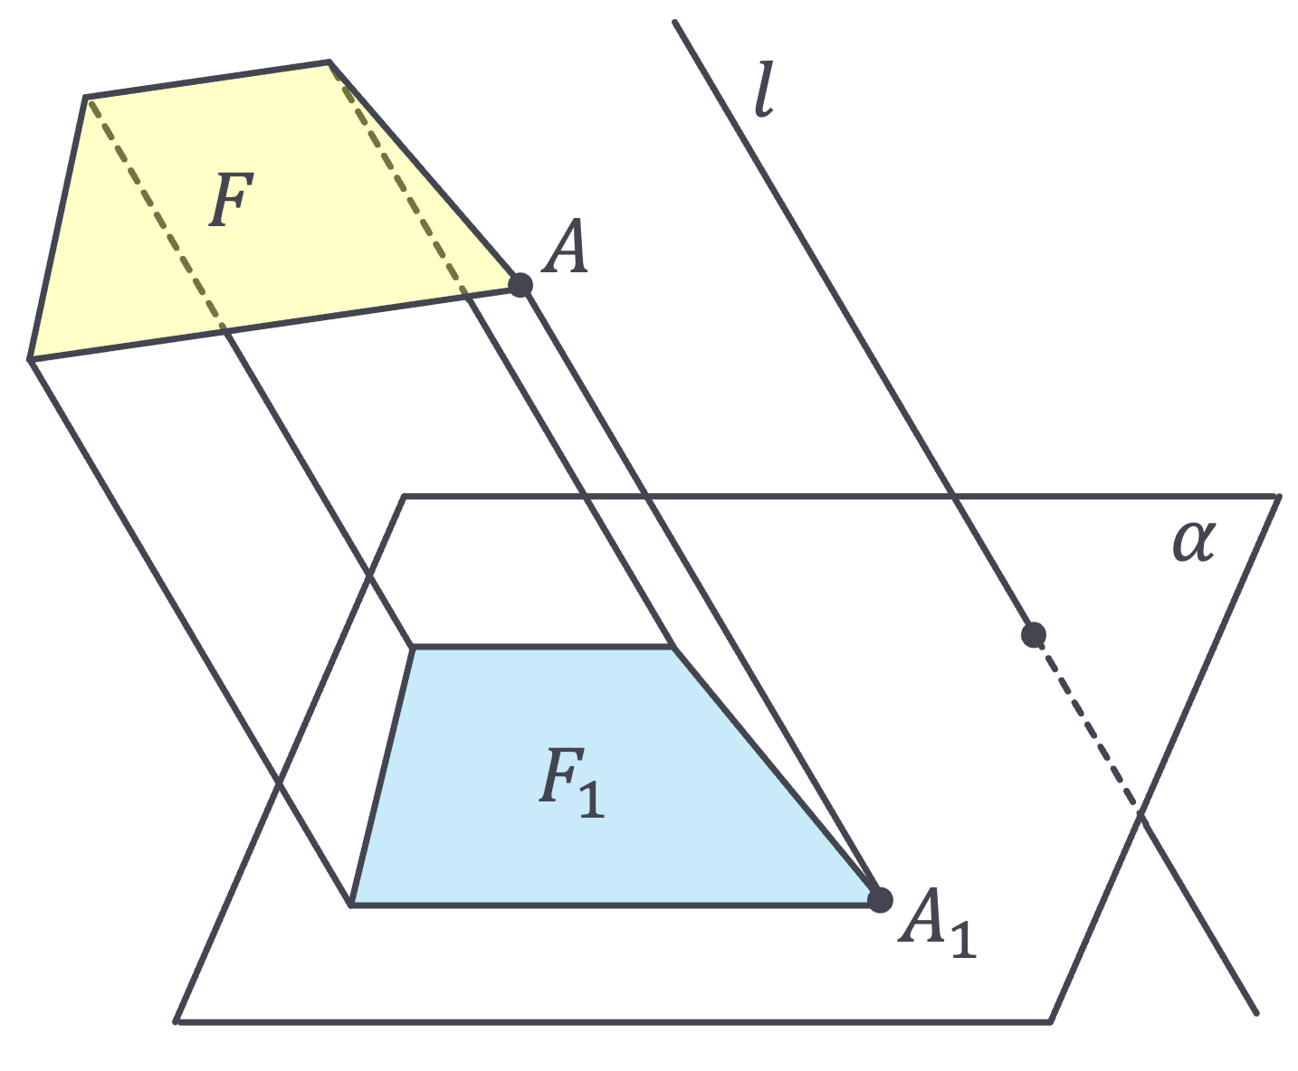 | $F$ – оригінал фігури;  $α$ – площина проекції;  $l$ – проектуюча пряма;  Через довільну точку $A$ фігури $F$ проведемо пряму, паралельну проектуючій прямій $l$. Ця пряма перетне площину $α$ в точці $A_{1}$, тоді:  $A_{1}$ – зображення т. $A$ в площині $α$  Побудувавши в такий спосіб всі точки фігури $F$ отримаємо в площині $α$ фігуру $F_{1}$.  $F_{1}$ – паралельна проекція фігури $F$ на площину $α$.

- Розглянемо різні випадки паралельних проекцій двох прямих.

Якщо $a∩b$, то які фігури можуть бути їх проекціями?

Якщо проектуюча пряма не лежить в одній площині з даними прямими і не паралельна жодній даній прямій, то отримаємо дві прямі. | Якщо проектуюча пряма лежить в одній площині з даними прямими і не паралельна жодній даній прямій, то отримаємо пряму. | Якщо проектуюча пряма лежить в одній площині з даними прямими і паралельна одній з даних прямих, то отримаємо пряму і точку.
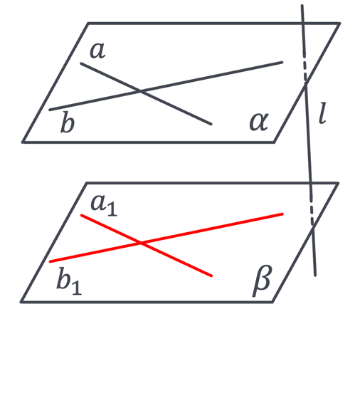 | 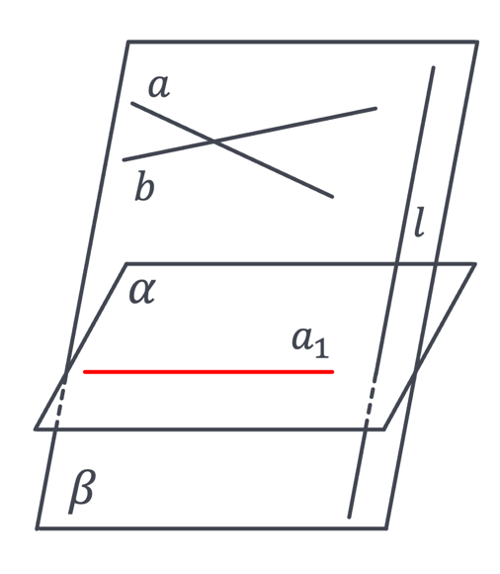 | 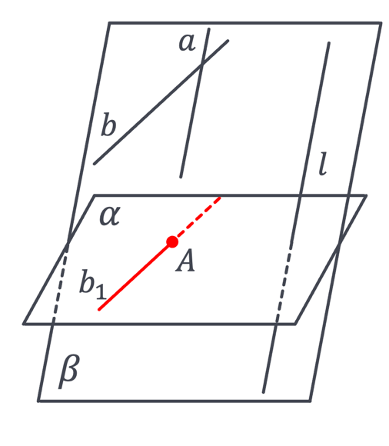
Дві прямі, що перетинаються | Пряма | Пряма і точка

- Властивості паралельного проектування будемо розглядати для відрізків та прямих, які не паралельні проектуючій прямій і не належать їй.

// Властивості паралельного проектування
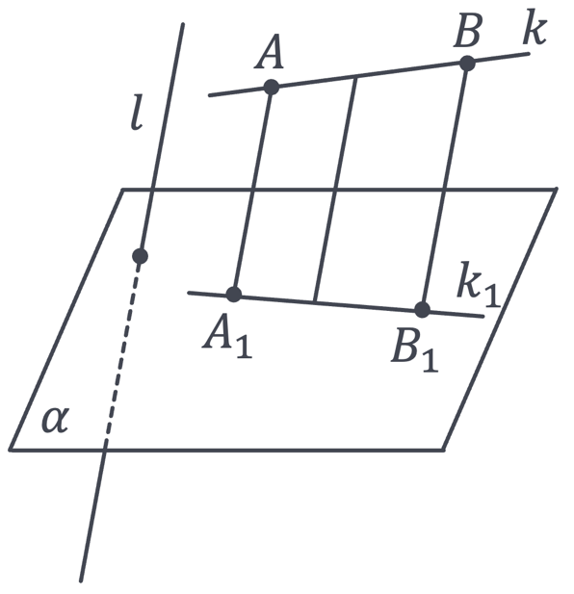 | 1) Проекцією прямої є пряма; проекцією відрізка є відрізок.
2) Проекції паралельних прямих паралельні між собою або збігаються. Проекції двох паралельних відрізків лежать на паралельних прямих або на одній прямій. | 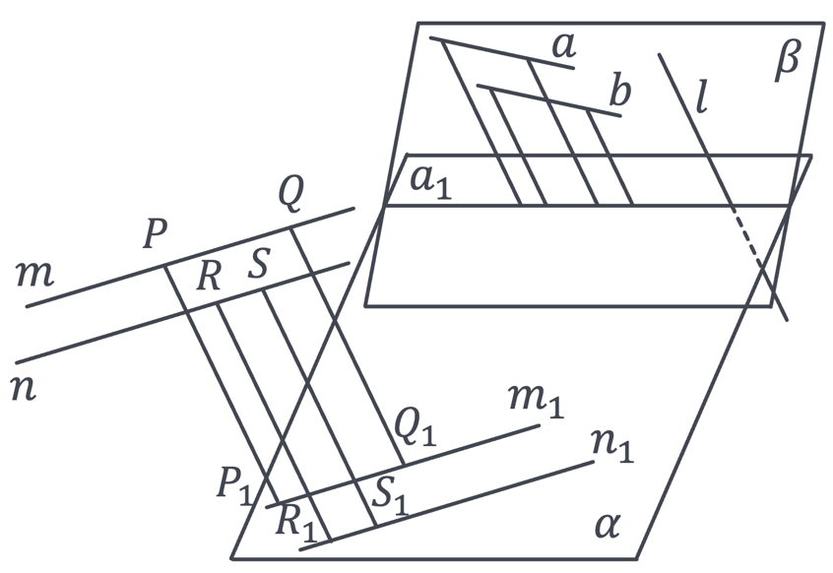
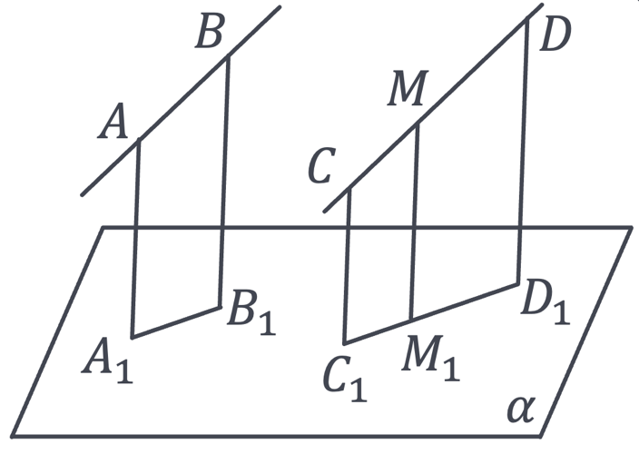 |  | 3) Якщо відрізки лежать на одній або паралельних прямих, то відношення їх проекцій дорівнює відношенню самих відрізків.  Наприклад:  $$\frac{AB}{CD}=\frac{A_{1}B_{1}}{C_{1}D_{1}}=\frac{1}{2};$$  $$\frac{CM}{MD}=\frac{C_{1}M_{1}}{M_{1}D_{1}}=\frac{1}{2}$$
Наслідок:
Середина відрізка проектується в середину його проекції.

Приклад
Побудуйте паралельну проекцію рівностороннього трикутника $ABC$, а в ній його середню лінію, радіуси вписаного і описаного кола. Поміркуйте, яка геометрична фігура може бути проекцією кола. | 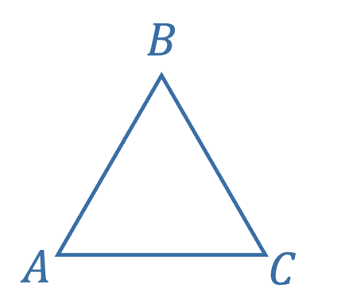

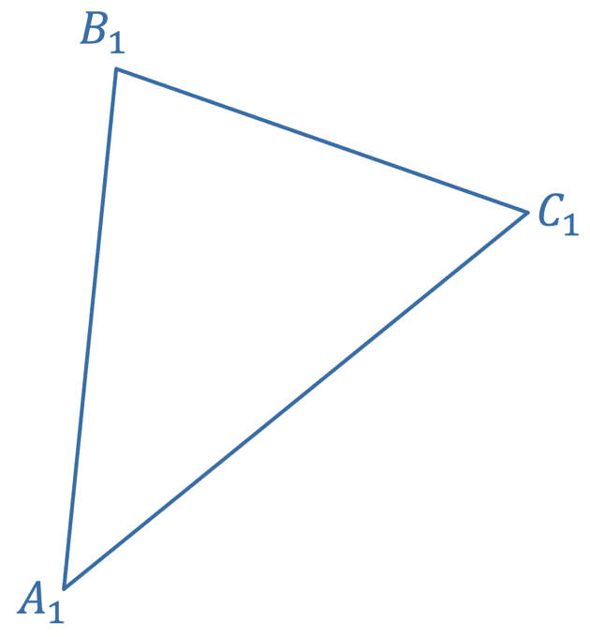 | 1) | Паралельною проекцією будь-якого трикутника може бути будь-який трикутник (поясніть, чому).
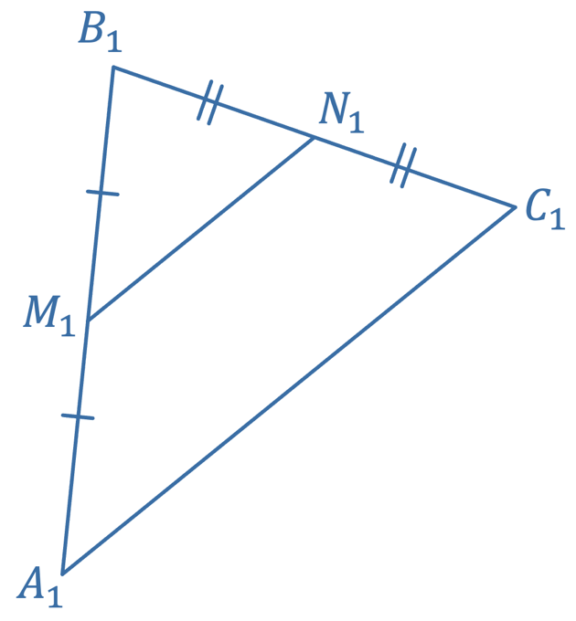 | 2) | Оскільки середина відрізка проектується в середину його проекції, то проекцією середньої лінії буде середня лінія проекції.
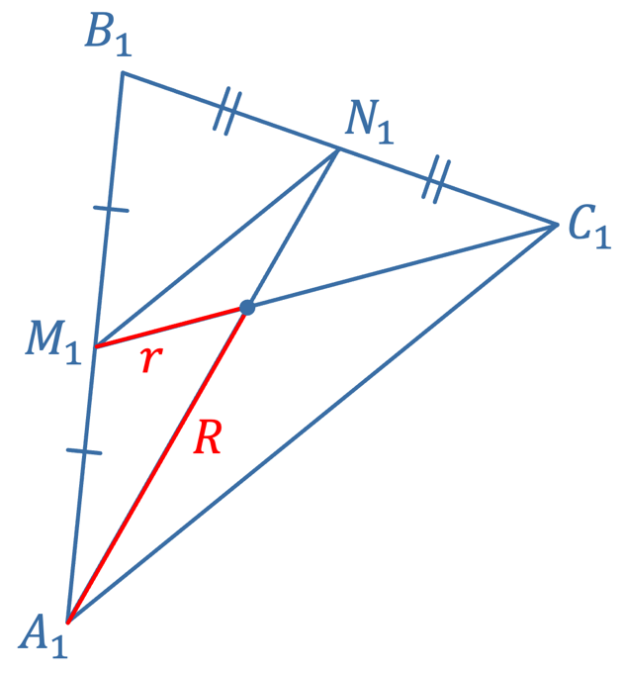 | 3) | Центр кола, вписаного в трикутник – точка перетину його бісектрис. У рівносторонньому трикутнику бісектриси є медіанами, а центр вписаного і описаного кіл збігається.
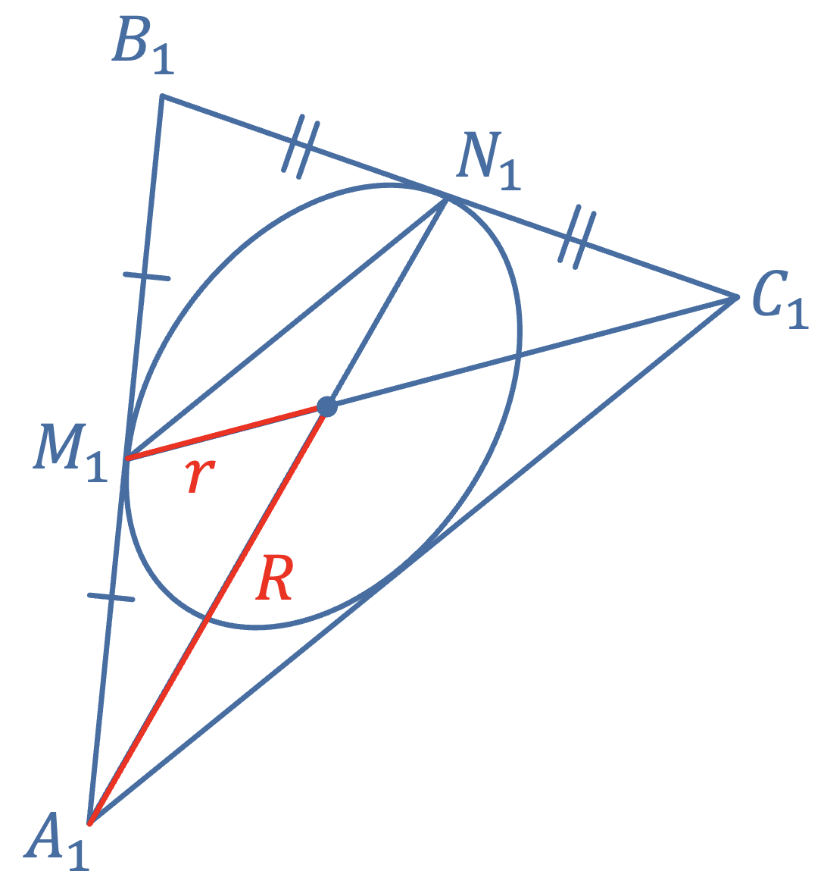 | 4) | Паралельна проекція кола – еліпс.

- Розвʼязування завдань
№1
Дано прямокутну трапецію, її проекцію і висоту. Побудуйте проекцію висоти даної трапеції.
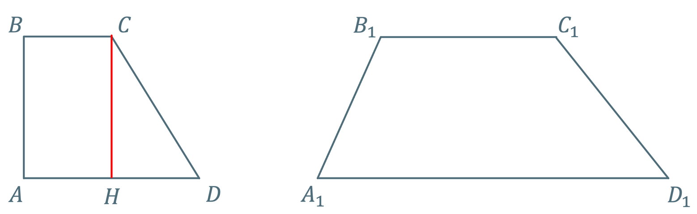

Розвʼязання:
Кути $∠A$ і $∠B$ трапеції $ABCD$ прямі, тому висота $CH∥BA$. За властивостями паралельного проектування, паралельні сторони проектуються в паралельні сторони, тому $C_{1}H_{1}∥B_{1}A_{1}$.
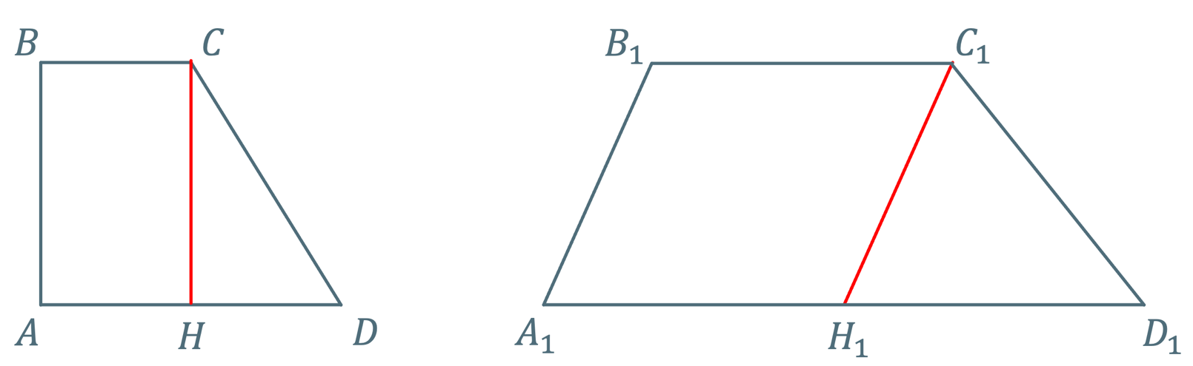
№2
Які геометричні фігури можуть бути проекцією паралелограма $ABCD$? |  | 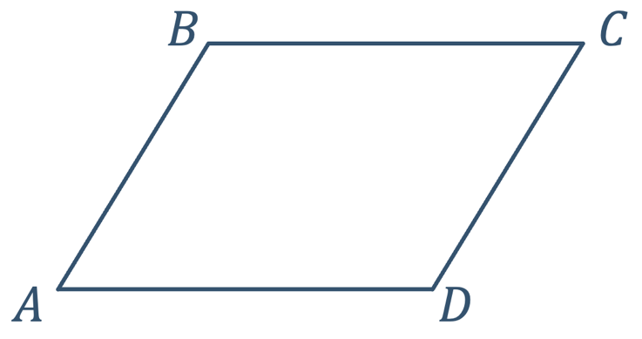
1 | 2 |  | 3
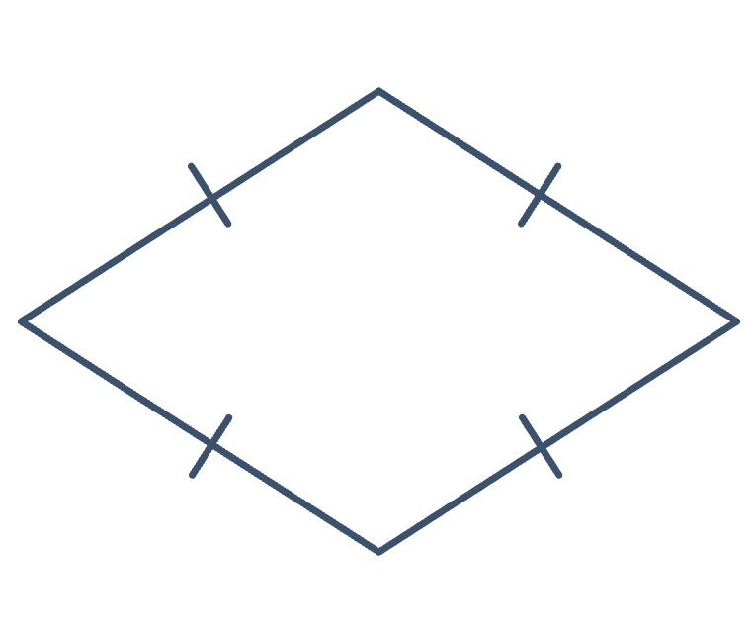 | 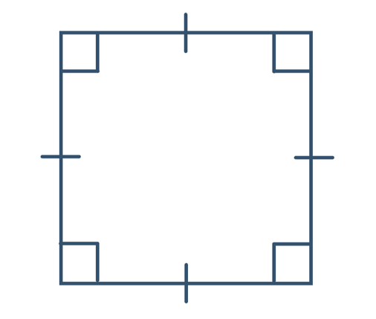 |  | 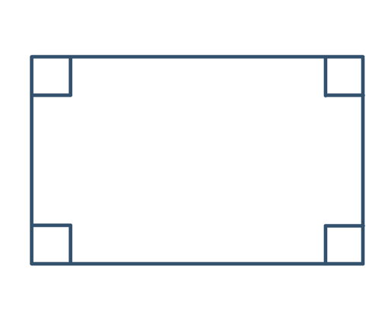
Ромб | Квадрат |  | Прямокутник

Розвʼязання:
Усі відповіді є правильними.

*Проекція паралелограма – довільний паралелограм. (Попросіть учнів самостійно пояснити, чому так)

№3
Побудуйте зображення прямокутного паралелепіпеда. Відповідь поясніть.
Розвʼязання:
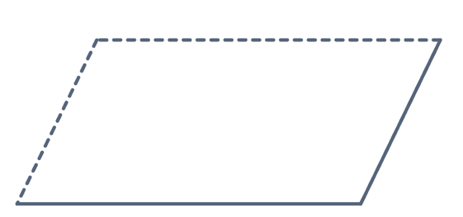 | 1) | Основа прямокутного паралелепіпеда – прямокутник, тому проекцією може бути паралелограм
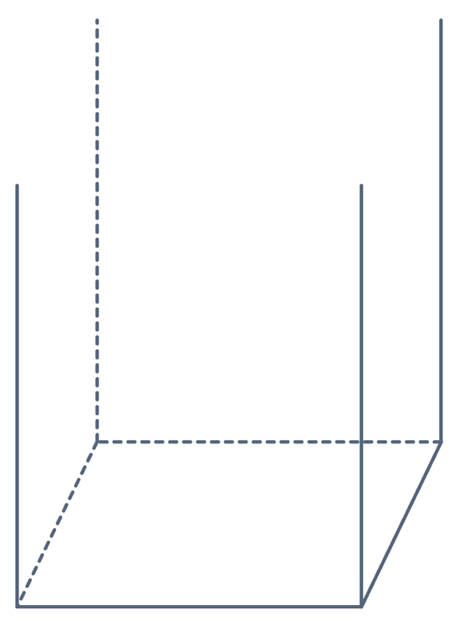 | 2) | Бічні грані прямокутного паралелепіпеда – прямокутники, тому проекції бічних ребер рівні і паралельні
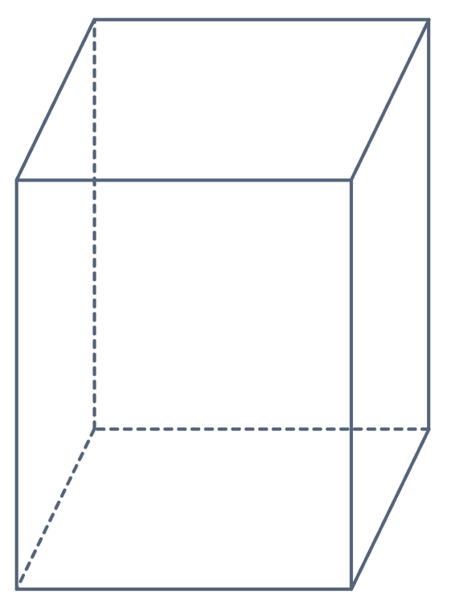 | 3) | Основи – рівні прямокутники, що лежать в паралельних площинах, отже проекції основ будуть рівними з відповідно паралельними сторонами

- Підсумок уроку
- Поясніть, як отримати зображення стереометричної фігури на площині за допомогою паралельного проектування.
- Чи може бути рівносторонній трикутник паралельною проекцією прямокутного трикутника? Чому?
- Чи може бути паралелограм паралельною проекцією трапеції? Чому?
- Які ви знаєте властивості паралельного проектування?
- Чи зберігаються кути при паралельному проектування?

- Домашнє завдання
Опрацювати §3 (вивчити властивості)  Виконати № 3.2; 3.7; 3.15; 3.19 | О.С. Істер  (2018)
Опрацювати §4, п.32 (вивчити властивості)  Виконати № 32.7; 32.9; 32.11 | А.Г. Мерзляк  (2018)

